**Maseczki ochronne - wszystko co musisz o nich wiedzieć!**

**Od października w Polsce obowiązuje nakaz zasłaniania ust oraz nosa w przestrzeni publicznej. Oznacza to, że noszenie maseczki jest obligatoryjne. Sprawdź w jaki sposób <strong>maseczki ochronne</strong> nas chronią i jakie są ich rodzaje.**

**Maseczki ochronne, czyli ochrona dla nas i innych**

Maseczki stanowią dobrą ochronę przed zanieczyszczeniami, ale i drobnoustrojami, które mogą zaatakować nasze drogi oddechowe.

**Rodzaje ochronnych maseczek**

Pierwszym i zdecydowanie najpopularniejszym rodzajem maseczek są maseczki jednorazowe, czyli maseczki chirurgiczne. Nie filtrują powietrza, ale stwarzają fizyczną barierę pomiędzy naszymi błonami śluzowymi, a potencjalnym zanieczyszczeniem. Kolejnym rodzajem są [maseczki ochronne](https://e-marku.pl/pol_m_KORONAWIRUS_Maseczki-ochronne-1081.html) filtrujące. Zatrzymują pyły i drobnoustroje zawieszone w chmurze powietrza i wymagają częstej wymiany filtra. Ostatnim rodzajem są maseczki bawełniane. One również stanowią jedynie fizyczną barierę pomiędzy naszymi błonami śluzowymi, a czynnikami zewnętrznymi. Są wielokrotnego użytku, ale po każdym użyciu wymagają wyprania w 60-90 stopniach Celsjusza.

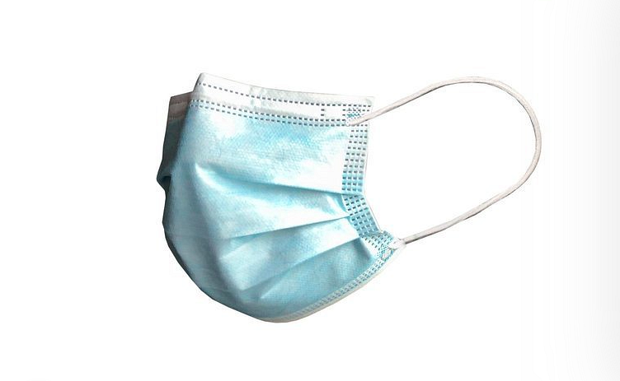

**Dlaczego warto stosować się do nakazu?**

Pierwszym i jednocześnie najważniejszym powodem, dla którego powinniśmy korzystać z maseczek jest fakt, iż zmniejszają szansę naszego zarażenia się wirusem. Po drugie, korzystając z maseczki chronimy również inne osoby w przypadku gdy sami jesteśmy nosicielami i o tym nie wiemy. Ponadto, nosząc maskę unikniemy otrzymania mandatu lub innych nieprzyjemności z tym związanych.